**Эссе участников проекта о своих котах и кошках**

Моего кота зовут Зёма. Ему 6 месяцев. Он сибирской породы, а длина хвоста -30 см. Живёт он в нашей семье недавно. Я нашёл его в сентябре 2011 года в теплотрассе около дома. Тогда Зёма был маленьким, жалким, голодным и испуганным котёнком без клички. Теперь мой Зёма очень весёлый и умный. Он с первого дня ходит в лоток.

Я очень люблю своего котика Зёму!

***Ученик 3 «В» класса - Атапин Дима***

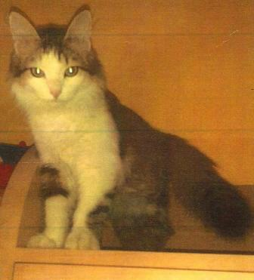

Мою кошку зовут Шери - Муська. Её 8 месяцев. Она беспородная, длина хвоста 22 см. Папа принёс её летом от своих знакомых. Она очень красивая, шерсть пепельного цвета. Шери - Муська очень ласковая и игривая. Однажды она показала нам «цирковой номер». Как-то вечером мама заносила в дом ведро с углём, а наша кошка испугалась и полезла по стене. Мы с мамой были очень удивлены!!! У нас самая лучшая кошка!

***Ученик 3 «В» класса – Анкудинов Илья***

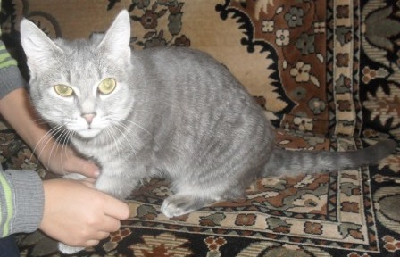

Мою кошку зовут Тимошка. Да – да, не удивляйтесь. Тимошку мне подарили на мой день рождения, когда мне исполнилось 8 лет. Это был маленький, пушистый, мягкий, ласковый и весь чёрный котёнок. Только два белых пятнышка на грудке и на брюшке. Мне сказали, что это - мальчик. Вот я и назвала его Тимошка. А позже оказалось, что он – девочка. Но к своей кличке оно привыкла, и мы с мамой оставили всё, как было. Моей кошке уже год, она ангорской породы. Длина хвоста – 30 см. Тимошка очень весёлая и очень любит играть с верёвочкой, ездить с нами на дачу и прятаться под досками.

Я очень люблю свою кошку Тимошку!

***Уценица 3 «В» класса - Мысочка Анна***

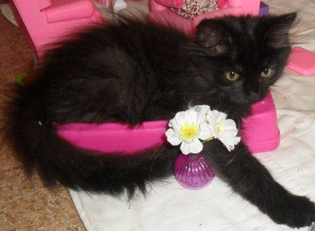

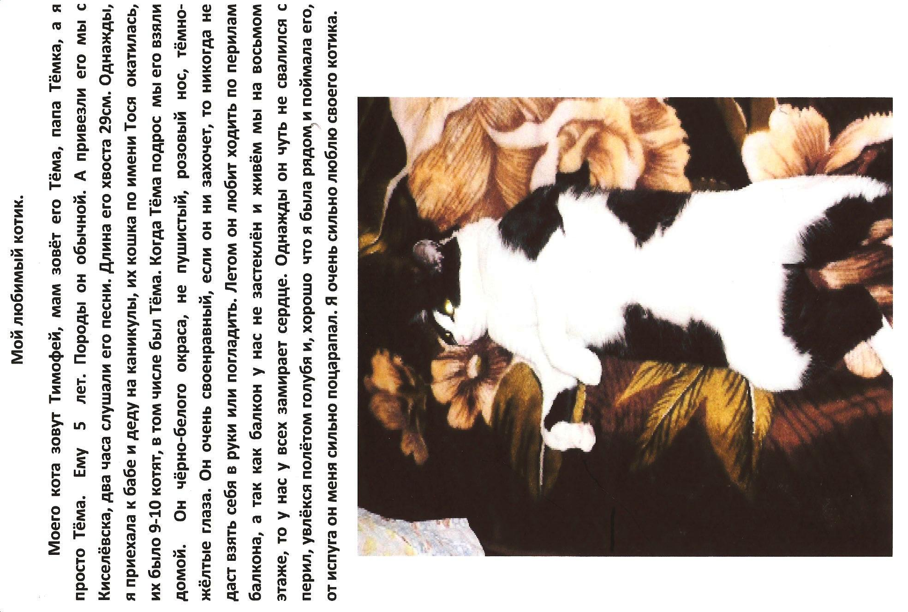

***Ученица 3 «В» класса - Велисевич Софья***

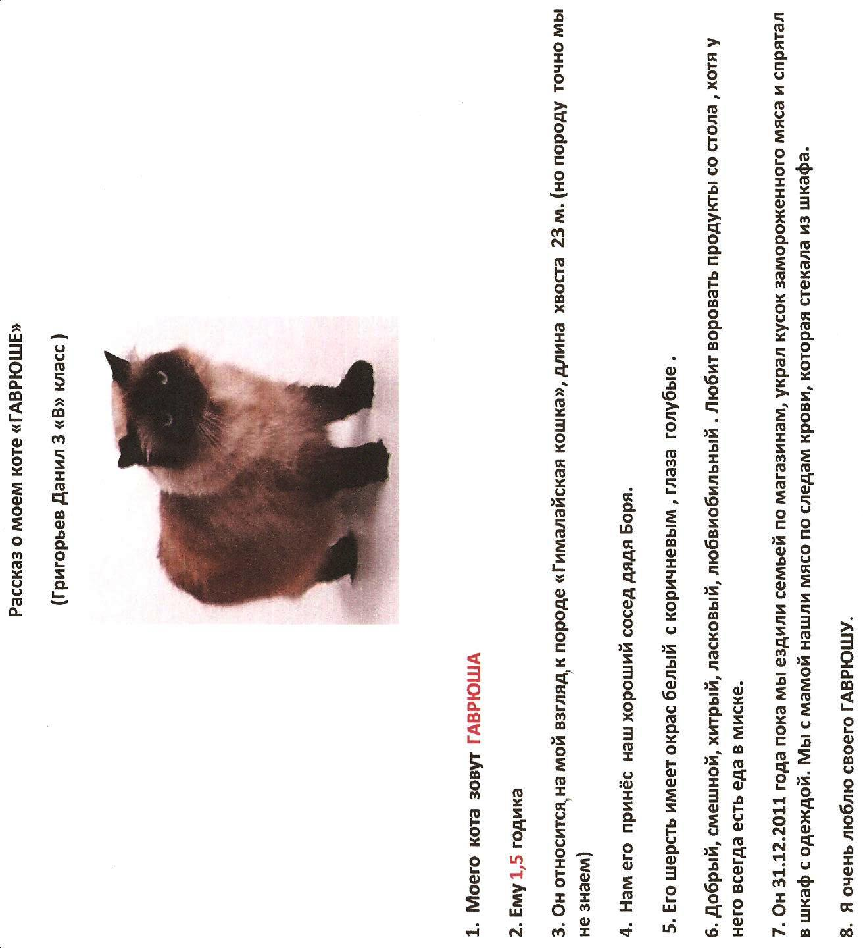

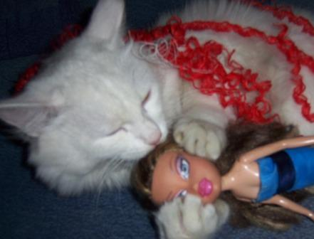

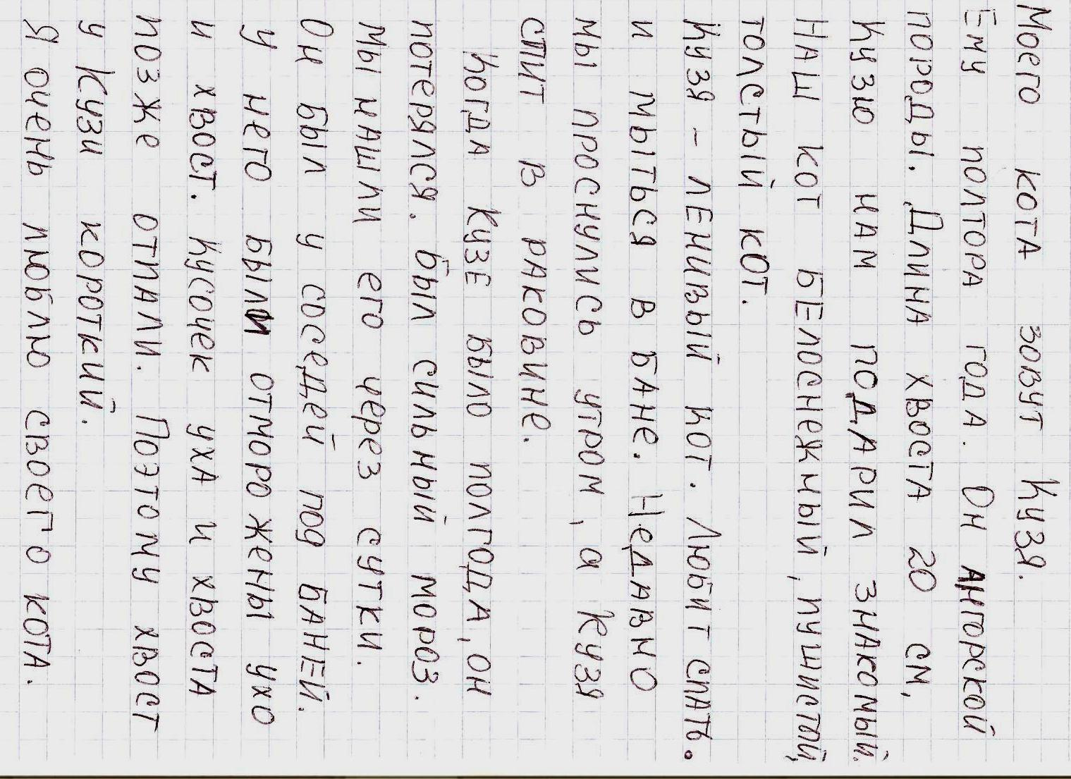

***Ученица 3 «В» класса – Буракова Татьяна***